COMMUNIQUÉ
POUR DIFFUSION IMMÉDIATE

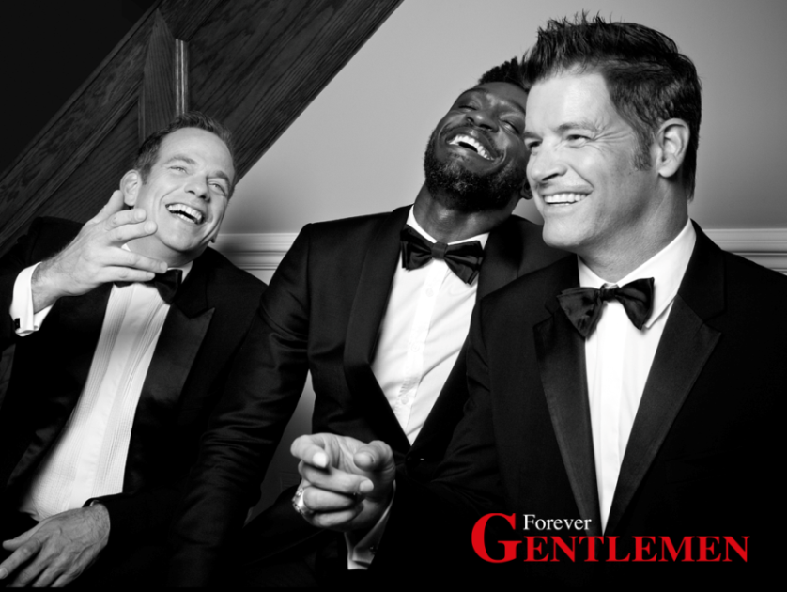

GAROU, ROCH VOISINE et CORNEILLE
réunis pour le projet
FOREVER GENTLEMEN

Montréal, le 31 août 2015 – Qui n’a jamais aimé les chansons et le swing inimitable des plus grands artistes de Las Vegas et de leur son Big Band qui continue d’inspirer les artistes du monde entier ? Qui n’a jamais rêvé d’appartenir au Rat Pack? C’est ce que trois chanteurs réalisent avec le projet FOREVER GENTLEMEN. Par amour pour ce répertoire et cette période insouciante, heureuse et créative, ils se réunissent le temps d’un album et d’une tournée exceptionnelle où ils reprendront les grands standards américains et français de l’époque et partageront avec le public ces chansons splendides en même temps que toute la légende qui les accompagne. Ces trois Gentlemen sont : GAROU, ROCH VOISINE et CORNEILLE.

LE PREMIER EXTRAIT RADIO DE L’ALBUM À ÉCOUTER DÈS MAINTENANT
La belle vie / The Good Life

BILLETS EN VENTE À COMPTER D’AUJOURD’HUI, À 10 H
forevergentlemen.com

FOREVER GENTLEMEN: L’ALBUM
Après le remarquable succès en Europe des deux volumes du projet FOREVER GENTLEMEN, vendus à plus de 700 000 exemplaires, une version québécoise de l’album arrive enfin chez nous ! Disponible dès le 9 octobre, FOREVER GENTLEMEN comprendra des titres tirés des deux volumes tels que Fly Me To The Moon, La Mer, New York New York, L.O.V.E., My Way et mettra en vedette GAROU, ROCH VOISINE, CORNEILLE ainsi que quelques-uns des plus gros noms de la Francophonie. Les trois Gentlemen ont un plaisir fou à chanter ensemble et c’est avec une bonne humeur communicative qu’ils présentent, comme premier extrait de l’album, leur version toute personnelle de la chanson La belle vie de Sacha Distel, popularisée par Tony Bennett (The Good Life).

FOREVER GENTLEMEN : LA TOURNÉE
Dès cet automne GAROU, ROCH VOISINE et CORNEILLE prendront la route ensemble à l’occasion d’une série de concerts exceptionnels, mis en scène par GAROU. Les trois crooners comptent bien rendre chaque soirée unique avec des duos et des trios inédits ainsi qu’un orchestre de douze musiciens (dont 8 cuivres) avec smoking et chef d’orchestre. La tournée débutera à Sherbrooke, le 21 octobre et se poursuivra au Québec et en Europe jusqu’en 2016.

« Laissez-nous vous convier à une soirée d'exception "For me Formidable". Celle dont nous rêvions depuis longtemps avec les plus grandes chansons qui ont traversé le temps... Smoking, paillettes et folies comme si nous étions à Vegas dans les années 50! Un Big Band cuivré et des "crooners" ravis de vous faire vibrer sur le swing envoûtant qui nous anime!
Cette soirée inspirée du passé est un vrai présent. ONE NIGHT FOREVER! »

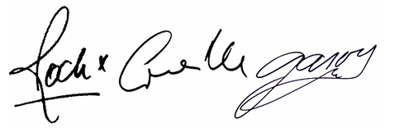

FOREVER GENTLEMEN au Québec
21 octobre : Sherbrooke / Maurice-O´Bready
3 novembre : Brossard / L’Étoile Banque Nationale
5 novembre : La Baie / Théâtre du Palais Municipal
6 novembre : Québec / Centre Videotron
11 novembre : Montréal Place des arts, Salle Wilfrid-Pelletier
12 novembre : Gatineau / Casino du Lac-Leamy

-30-

Producteur de la tournée : Alain Dierckx
Maison de Disque : Musicor
Relations de presse : Roy & Turner Communications
Martine Laforce 514-844-9678, poste 202 mlaforce@roy-turner.com
Marie-France Côté 514-844-9678, 206 mfcote@roy-turner.com
Promotion radio : Torpille J.-F. Blanchet 450 787-3141 jf@torpille.ca
Marjolaine Morasse 514-528-5674 info@torpille.ca

#‎ForeverGentlemen‬‬‬‬‬‬‬‬‬‬

Suivez Garou : https://twitter.com/Garou_officiel
Suivez Roch Voisine : https://twitter.com/RochVoisineRVI
Suivez Corneille : https://twitter.com/corneillemusic

